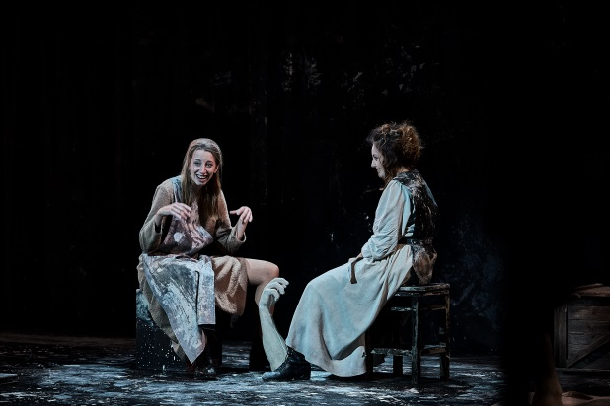
Divadlo na plátne – Kamenný pán domu (UA)

2. júna 2022 | 19.00 hod. | Štúdio 12, Jakubovo nám. 12, Bratislava

|Bratislava, 30. mája 2022 | – Divadlo na plátne je cyklus premietania divadelných inscenácií, ktorého cieľom je priblížiť slovenským divákom zahraničné divadelné produkcie.

Každý chce byť šťastný. Ale za akú cenu?

Spisovateľka Lesya Ukrainka prepracovala málo známu tragédiu A. S. Puškina Kamenný hosť a milostnému životu zvodcu a milovníka Dona Juana dala celkom nový význam. Veľkého zvodcu predstavuje ako obeť ženy, ktorá sa s ním svojvoľne pohráva. Kto zvíťazí?

Záznam dych berúcej ukrajinskej inscenácie vo vysokom rozlíšení s 3D efektmi, ktorý je ideálny pre veľkoplošnú projekciu, si budú môcť návštevníci Štúdia 12 vychutnať už 2. 6. 2022 o 19.00 hod.

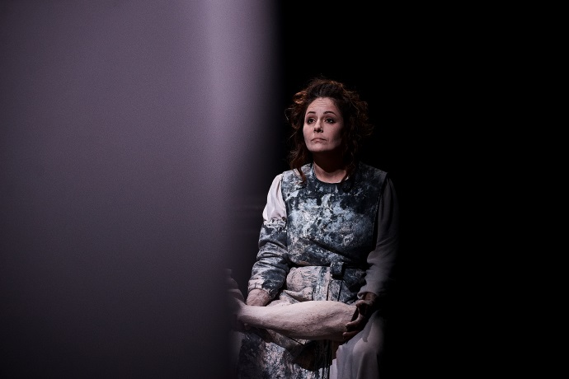
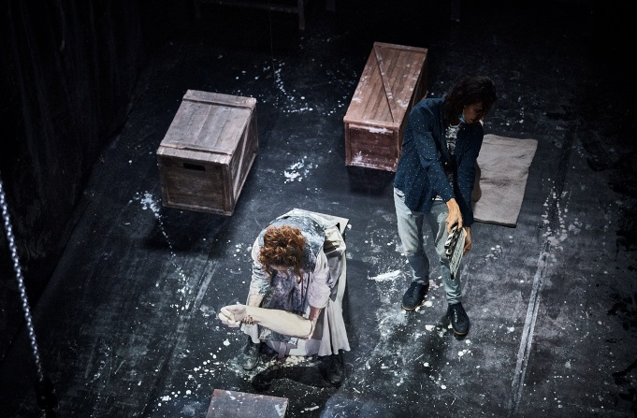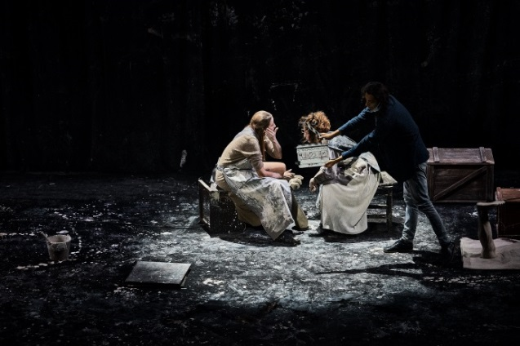
Fotografi: Sergey Kovbasyuk a Ira Marconi

Inscenácia vznikla na základe unikátnej spolupráce dvoch kyjevských divadiel Theatre 360 Degrees a Theatre on Podil.

Theatre 360 Degrees
Umelecký projekt, ktorý sa venuje prepájaniu umenia a moderných technológií, a tým dáva vzniknúť novému druhu vizuálneho umenia. Jeho hlavným cieľom je zviditeľniť a šíriť ukrajinské divadlo medzi divákov po celom svete.
Theater on Podil
Oficiálne Kyjevské akademické činoherné divadlo na Podile je akademické činoherné divadlo v Kyjeve založené v roku 1987 v historickom Podile. Divadlo je vedené ukrajinským divadelným režisérom Vitalijom Malakhovom.

Záznam inscenácie je v ukrajinskom jazyku s českými titulkami. Zisk z podujatia poputuje na pomoc divadlám Theatre 360 Degrees a Theatre on Podil. Záznam poskytuje streamovacia služba Dramox.

Vstupné: 10 € | Vstup voľný pre obyvateľov Ukrajiny

www.studio12.sk; Facebook event
---

V prípade ďalších doplňujúcich otázok je vám k dispozícii:
Ing. Jana Dugasová
PR Divadelného ústavu
Divadelný ústav, Jakubovo nám. 12, 813 57 Bratislava
Tel. +421 2 2048 7106
Mobil: +421 918 838 761
E-mail: jana.dugasova@theatre.sk

